**SCHREIBBEWERB**

Name der Schülerin/des Schülers: _____________________________

Alter: __________ Schule: _____________________________

Klasse: _________ Ort: ________________________________

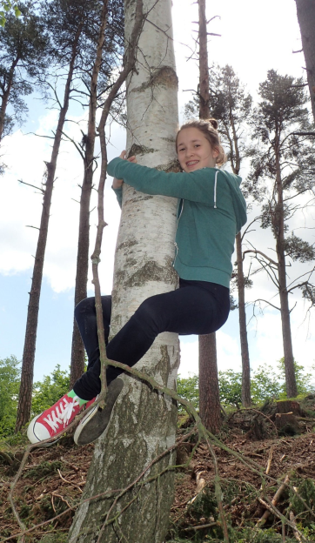Foto:„Ich liebe die Bäume“ – Yvonne Wiesmayer, NMS Langschlag

**Der Wald der besiegten Bäume**

**Rachel van Kooij**

Der Wald war eigentlich nur ein abgetrenntes Waldstück, das hinter dem Haus der Spinnerten begann und sich zwischen der Nebenstraße zum Dorf im Norden, den Maisfeldern im Westen und der aufgelassenen Bahnstrecke im Süden er­streckte.

Für den Tourismusverein war dieser Wald bedeutungslos. Kein einziger Wackelstein, keine Ruine, nicht einmal Reste einer Ruine, keine Schlucht, kein Wasserfall, keine Höhle, kein Römerweg. Ein Wald ohne Hinweis­schilder und Wanderwege. Eine Ansammlung von Bäumen, die vielleicht nur noch da waren, weil sie niemandem sonderlich im Weg herumstanden.

Trotzdem hatte dieses Waldstück etwas Seltsames an sich. Irgendjemand hatte so ziemlich jeden großen Baum mit einer Farbmarkierung versehen, entweder zwei Streifen in rot und grün oder einem blauen Kreis mit einem gelben Punkt.

Markierungen, die überhaupt keinen Sinn ergaben. Manchmal standen fünf Bäume mit Streifen auf einem Fleck zusammen, sodass man nicht klug daraus wurde, in welcher Richtung man weiterwandern sollte. Dann wieder konnte man eine Reihe von blau-gelb markierten Stämmen sehen, die genau so plötzlich aufhörte, wie sie angefangen hatte.

…